Le prochain séminaire de l’EA741 - EMMA aura lieu le mardi 25 octobre 2022 à 18h au campus Saint Charles, Université Paul Valéry Montpellier 3 (salle 126 STC1).
Le groupe de recherche EMMA accueille Valérie Rauzier pour la présentation de son ouvrage paru cet automne dans la série « Profils américains » de la collection « Horizons anglophones » consacré à l’écrivaine américaine Kathy Acker : Eat your heart Out: The Lifework of Kathy Acker (PULM, 2022). Dans le cadre du thématique de l’axe 3 du séminaire, « Faire commun », les contributions critiques et créatrices de ce recueil seront à l’honneur pour révéler la voix audacieuse de cette poétesse, performeuse et romancière.
Séance du 25 octobre, 18h00, salle 126
Valérie Rauzier, ed. Eat your heart Out: The Lifework of Kathy Acker. Coll. “Horizons anglophones”, Série, “Profils américains”. Montpellier : Presses universitaires de la Méditerranée, 2022.
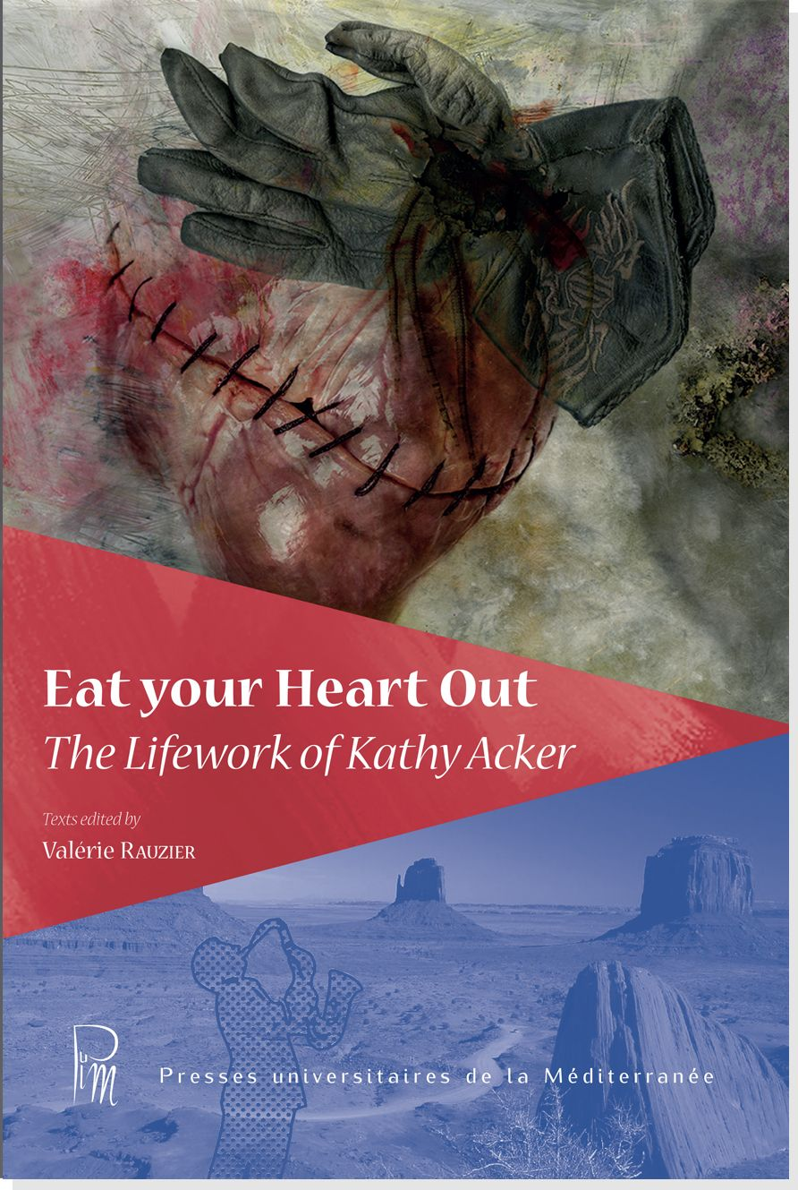
En quoi l’œuvre de l’écrivaine expérimentale américaine Kathy Acker est-elle toujours aussi d’actualité, près de 30 ans après sa mort ? C’est la question à laquelle les articles rassemblés ici visent à apporter des réponses. A travers une exploration de textes publiés ou inédits de l’autrice, ces articles proposent des analyses du processus d’écriture « ackérienne. » Jouant volontiers avec la porosité entre pratique théorique et artistique, ils rendent hommage aux stratégies de la « Mygale Noire. » En effet, Kathy Acker s’inscrit dans la lignée de rebelles littéraires radicaux du 20e siècle qui a connu son essor avec la contre-culture américaine et s’est poursuit dans le mouvement punk. Elle a adopté les techniques de détournement, de plagiat et autres formes de transgression irrévérencieuse et choquante caractéristiques de cette écriture radicale, et, ce faisant, s’est attachée à dévoiler et à déconstruire toute technique de domination et de contrôle. En s’appropriant une multitude d’autres textes et media, Kathy Acker a subverti les genres littéraires comme sexuels. En les rendant flous et fluctuants, elle a remis en question la conception rigide, figée de l’identité comme du sens. Ces textes confirment par conséquent le rôle central, dans l’œuvre de Acker, non seulement du langage mais également du corps comme espaces de friction entre pouvoir et émancipation. Ils présentent ainsi Kathy Acker comme une autrice radicale, une artiste visionnaire.
https://www.pulm.fr/index.php/eat-your-heart-out.html

